**Публичное обсуждение**

**Доклада**

**о правоприменительной практике осуществления муниципального контроля на автомобильном транспорте, городском наземном электрическом транспорте и в дорожном хозяйстве на территории городского округа Октябрьск Самарской области за 2022 год**

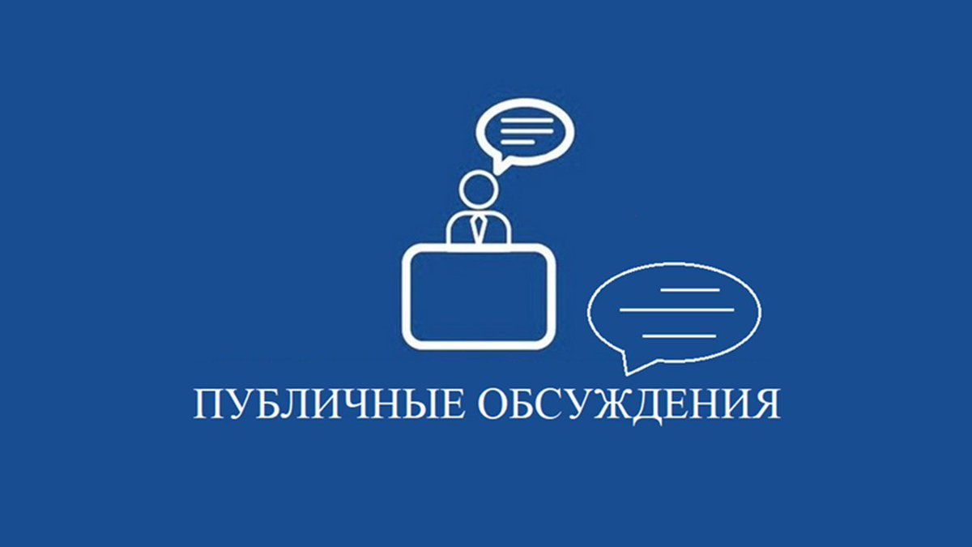

Администрация городского округа Октябрьск Самарской области в целях организации публичного обсуждения правоприменительной практики размещает на официальном сайте Администрации городского округа Октябрьск в разделе [*«Контрольно-надзорная деятельность» / «*[*Муниципальный контроль за сохранностью автомобильных дорог общего пользования местного значения*](https://oktyabrskadm.ru/municipal_nyj_kontrol_za_sohrannost_yu_avtomobil_nyh_dorog_obshego_pol_zovaniya_mestnogo_znacheniya/)*»*](https://www.samadm.ru/docs/public-hearings) */ «Проект Доклада о правоприменительной практики осуществления муниципального контроля на автомобильном транспорте, городском наземном электрическом транспорте и в дорожном хозяйстве на территории городского округа Октябрьск Самарской области за 2022 год»*

**Предложения принимаются с 10 февраля по 10 марта 2023 года**

в адрес МКУ «Комитет по архитектуре, строительству и транспорту Администрации г.о. Октябрьск» Администрации городского округа Октябрьск Самарской области на электронную почту: okt-grad@mail.ru или по телефону (84646)2-26-08.